Кто мне скажет на земле каких народностей мы живем?
И сейчас мы познакомимся с ними поближе

Видио-ролик №1 конгрес нородов севера (2.09мин.)

МАНСИ (самоназвание «человек»)– небольшой коренной народ в заподной Сибири, около 7 тысяч человек, живущий в основном в Ханты-Мансийском автономном округе Тюменской области. Манси объединяются с ханты под названием обские угры. Манси и их ближайшие родственники ханты являются коренным населением западно-сибирской тайги. Еще несколько столетий назад территория манси распространялась гораздо дальше к западу, но более сильные и воинственные племена коми-зырян оттеснили их в Зауралье.
Ханты и манси отличаются исключительной музыкальностью. Каждый человек имеет как минимум две собственные личные именные песни (у хантов - маарэм, у манси - амки эргум) : детскую личную именную песню, подаренную ребёнку вскоре после рождения матерью, и взрослую личную именную песню, сочинённую им к совершеннолетию (некоторые имеют также личный именной инструментальный наигрыш). Эти песни- обереги, призванные охранять и приносить счастье, сопровождают их владельца всю жизнь. Реже встречается третья разновидность личных именных песен - песня-автобиография, сочиняемая пожилым человеком в предчувствии смерти.

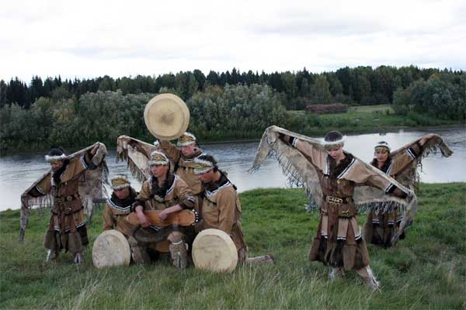

НАРС-ЮХ (нарас-юх)

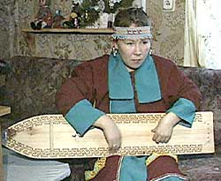

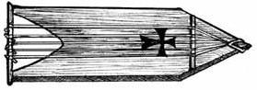
Формой своей нарс-юх (в переводе с хантыйского "поющее дерево") похож на лодку. Корпус у него долбленый, сверху прикрытый еловой декой, на которой вырезан крест - резонаторное отверстие. Длина инструмента обычно колеблется где-то около метра. У нарс-юха или сангвылтапа три или пять жильных струн из кишок лося или оленьих сухожилий.
Нарс-юх (сангкультап) - инструмент сугубо мужской, женщины к нему не прикасаются. Да и песни, которые поются под его аккомпанемент - песни мужские о подвигах легендарных богатырей, эпические былины - тарнын-ары.
Под звуки этого инструмента исполняются танцы на медвежьем празднике, при сольном пении. Им пользовались также шаманы при камланиях как альтернативу бубну и певцы-музыканты- лекари арэхта-ку. Звук нарс-юха завораживает своей мелодичностью как человека, так и животного и птицу, поэтому нарс- юх называли Голосом поющего бога (Тур-сай-Торум)
Известно, что этот инструмент шаманы никогда не продавали, считая, что продав инструмент продаёшь свою душу.
Издавна к этому инструменту существовало почтительное отношение. Например, перед тем, как перенести его в другое место, его покрывают платком и выносят из дома «головой» вперёд.
При игре нарс-юх кладут горизонтально на колени, повернув его набок, руки музыканта слегка упираются о край инструмента. Играют на нём двумя руками: одной защипывают струны, другой – приглушают. Иногда в ведении мелодии участвуют обе руки.

А теперь мы послушаем как звучит этот инструмент.

Видио-ролик № 2 нарас – юх (36сек.)

Тор-сапль-юх

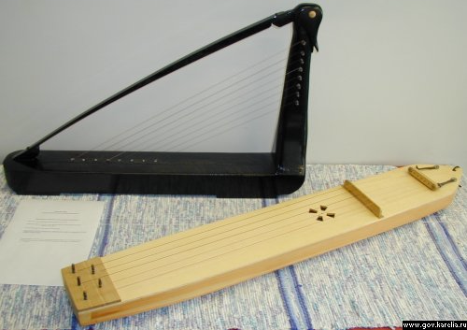

На нашем экране - традиционный музыкальный инструмент хантов угловая cемиструнная арфа - «лебедь» в форме длинношеего журавля. В переводе с манси на русский тор-сапль-юх значит "журавлиная шея из дерева". Корпус тор-сапль-юха долбленый, закрытый деревянной декой, он загибается вверх и переходит в шейку грифа, украшенную резьбой в виде птичьей головы. На шейке грифа укрепляются колки по количеству струн, а струн у тор-сапль-юха может быть восемь или девять из меди или бронзы.
Играли на этих арфах только мужчины, исполняя традиционные героические или торжественные песни. Играли двумя руками: левой перебирали струны, воспроизводя мелодию, а правой, защипывая нижнюю струну, создавали ритм и издавая монотонные низкие звуки, придающие мелодии особую значимость и торжественность.

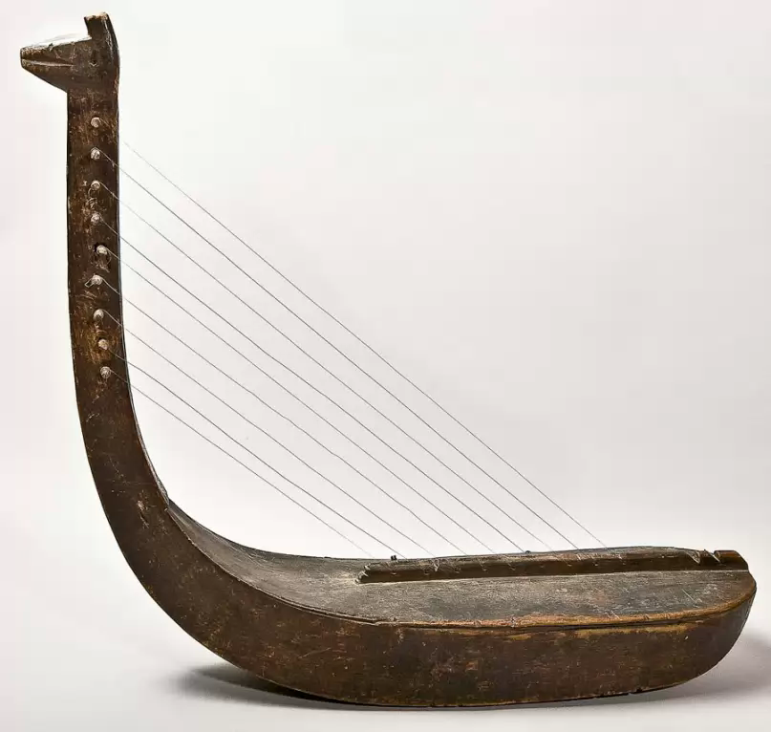

Тор-сапль-юх звучит негромко и мелодично, его голос удивительно сочетается с голосом народного сказителя, без песен и сказок которого не обходится ни один праздник у манси.

Видио-ролик № 4 Танцы Манси (2.29мин)

Нерыпь

Такова нерыпь - мансийская скрипка овальной формы, выдолбленная из цельного куска дерева. Нерыпь более сложный в отличие от шумовых и ударных инструментов, что говорит о высоком культурном уровне развития северных народов.
У нерыпи всего лишь одна струна, сделанная из конского волоса или из сухожилий лося . Но зато как она звучит, как плачет, как передает все оттенки человеческого голоса!
Играют на нерыпи смычком в форме лука, причем канифоль - сосновая смола - тут же под рукой - на задней стороне корпуса скрипки!
При игре нерыпь держат вертикально на правом или левом колене и водят смычком по струнам, иногда раскачивая инструмент навстречу смычку.
Нерыпь обычно применяется на праздничных церемониях, а также для камерного исполнения.

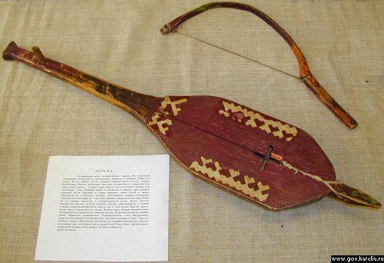

Еще один вид Варгана, Тумран (хант.) - губной инструмент...
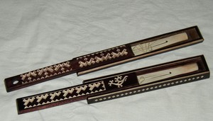

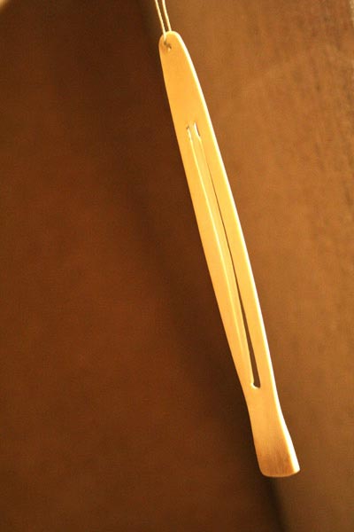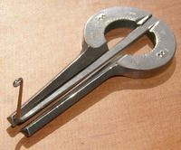

тимир-хомус, тумран.
Видио-ролик №3 Тумран (1мин)

Самым древним у хантов и манси считается тумран - деревянный или костяной пластинчатый инструмент, который прижимают к зубам и, дергая указательным пальцем правой руки за нитку, привязанную к язычку, заставляют звучать, да так, как будто звучит само северное сияние.
Голос у тумрана - магический и завораживающий, недаром ханты и манси всегда считали, что тумран отгоняет злых духов и излечивает больных…
Играют на тумране и взрослые и дети, а вот у человека пришлого, чужого, не знающего секретов тумрана, игра не получится, как бы он ни старался!

Сам звук у тумрана тихий, почти не слышный. Если прислонить его к зубам, звук усилится.

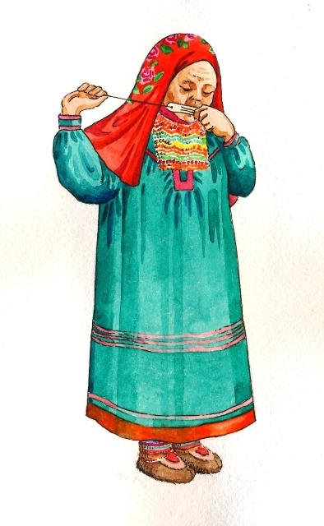

Б У Б Е Н (пензер)
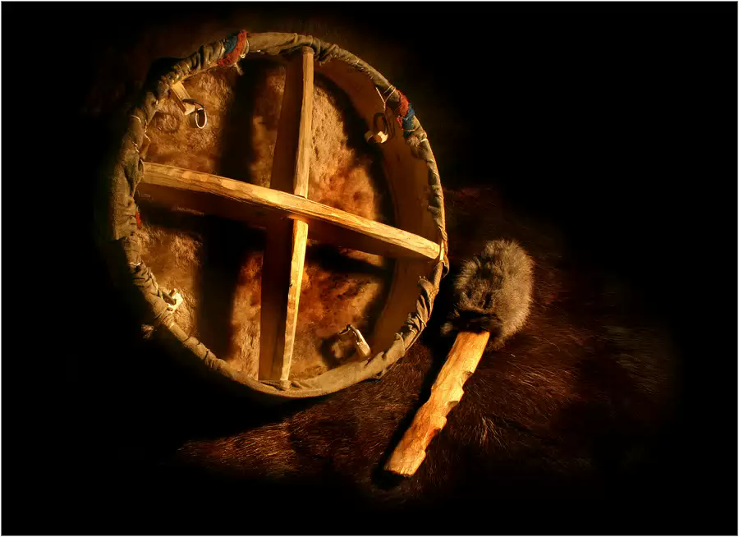

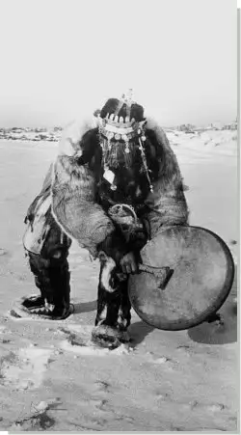
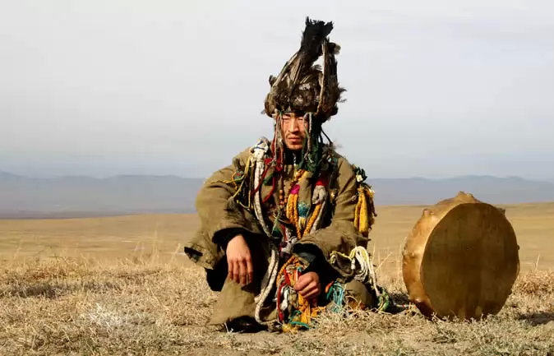

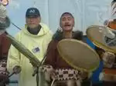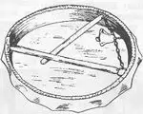

Бубен (пензер) – музыкальный инструмент, принадлежность шамана.
Он имеет вид плоского барабана, одно основание его обтянуто кожей, а другое открыто и снабжено двумя крест на крест положенными деревянными палочками, служащими ручкой.
Для обтяжки бубна требуется кожа только что заколотого оленя, которого пожертвовал сам шаман или его пациент. Это обычно дикий олень-самец.
С помощью тупого ножа она очищается от волос и жира и натягивается на инструмент ещё мягкой и сырою. Покрышка бубна выкраивается из передней части спины оленя (без шеи).

Другой способ изготовления бубна такой: вырезанный кусок шкуры мочили в воде, затем свёртывали и держали некоторое время на солнце, чтобы выпала шерсть.
После этого в центр шкуры вкладывали и затягивали ремешком какой-нибудь предмет, например, серебряный рубль. Через некоторое время шкуру натягивали на обод и прикрепляли к нему, а затем этот предмет вынимали. Образовавшаяся слабина исчезала при последней сушке на солнце. Досушивали бубен над огнём костра на перекладинах.
Рукоятку бубна делали из любого дерева. Для бубна ещё необходима палочка-колотушка, также обтянутая оленьей кожей (со лба осеннего телёнка) с короткими волосами. Этой палочкой шаман бьёт в бубен. Палочке-колотушке ножом придавали лопаткообразный вид.
Бубен шаману делался не сразу, а спустя несколько лет после начала его шаманской деятельности. При этом шаман-учитель указывал новичку, где нужно срубить лиственницу для остова бубна.
После нескольких лет использования шаман указывал, где нужно подвесить подвески (колокольчик, железные или медные подвески).

